ОПИСАНИЕ МЕСТОПОЛОЖЕНИЯ ГРАНИЦ
«Красноленинское НГКМ. Каменный ЛУ. Куст скважин № 240»

(наименование объекта, местоположение границ которого описано (далее - объект))
Раздел 1
Сведения об объекте
№ п/п | Характеристики объекта | Описание характеристик
1 | 2 | 3
1 | Местоположение объекта | Ханты-Мансийский автономный округ – Югра, Октябрьский район, Октябрьское лесничество, Ендырское участковое лесничество, Ендырское урочище, квартал 248, выдел 26, 117
2 | Площадь объекта +/- величина погрешности определения площади  (Р+/- Дельта Р) | 2061 кв.м ± 687 кв.м
3 | Иные характеристики объекта | –

Раздел 2
Сведения о местоположении границ объекта
1. Система координат МСК-86, зона 2, 6 градусная | 86.2
2. Сведения о характерных точках границ объекта
Обозначение  характерных точек границ | Координаты, м |  | Метод определения координат характерной точки | Средняя квадратическая погрешность положения характерной точки (М_{t}), м | Описание обозначения точки на местности (при наличии)
 | Х | Y
1 | 2 | 3 | 4 | 5 | 6
1 | 1016743.04 | 2572678.02 | Аналитический метод | 5.00 | –
2 | 1016732.69 | 2572668.78 | Аналитический метод | 5.00 | –
3 | 1016713.51 | 2572652.56 | Аналитический метод | 5.00 | –
4 | 1016663.22 | 2572650.13 | Аналитический метод | 5.00 | –
5 | 1016632.22 | 2572666.80 | Аналитический метод | 5.00 | –
6 | 1016621.81 | 2572672.15 | Аналитический метод | 5.00 | –
1 | 1016743.04 | 2572678.02 | Аналитический метод | 5.00 | –
3. Сведения о характерных точках части (частей) границы объекта
Обозначение  характерных точек части границы | Координаты, м |  | Метод определения координат характерной точки | Средняя квадратическая погрешность положения характерной точки (М_{t}), м | Описание обозначения точки на местности (при наличии)
 | Х | Y
1 | 2 | 3 | 4 | 5 | 6
– | – | – | – | – | –

Раздел 4
План границ объекта
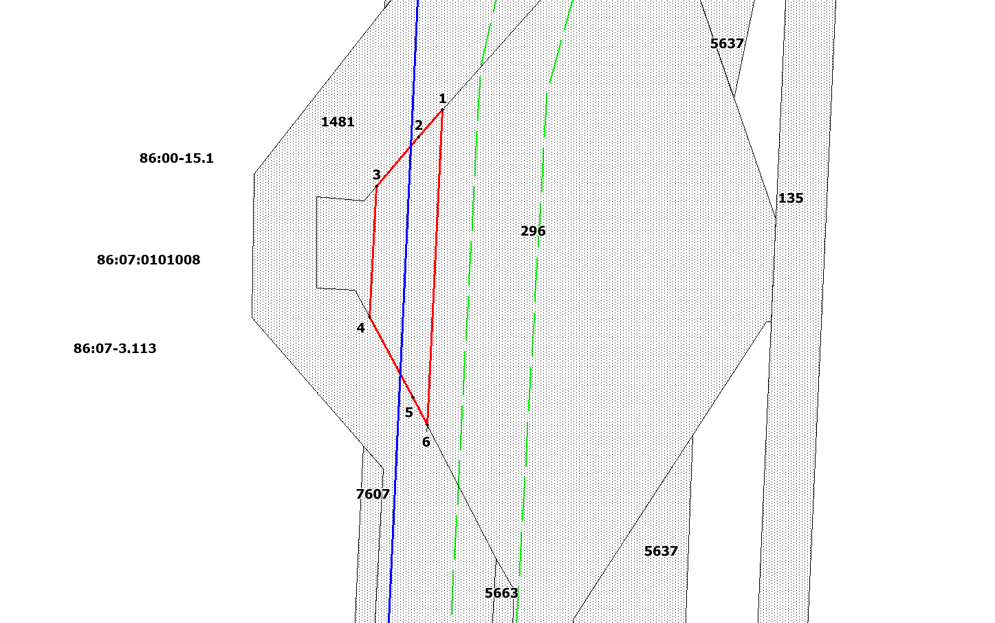
86:07:0101008:296/чзу1
Масштаб 1:1000 Система координат - ХМАО 86, 2 зона

Условные обозначения:
- границы земельных участков по данным ЕГРН;
86:07:0101008:1481 - кадастровый номер земельного участка по данным ЕГРН;
- границы кадастрового квартала;
86:07:0101008 - номер кадастрового квартала;
- границы испрашиваемого земельного участка под публичный сервитут;
1,2,3 - номер и обозначение характерной точки испрашиваемого земельного участка;
86:07:0101008:296/чзу1 - условный номер испрашиваемого земельного участка под сервитут;
86:00-15.1 - условный номер территориальной зоны; граница охранной зоны; муниципального образования
- граница территориальной зоны; граница охранной зоны
- граница муниципального образования
- ВЛ-6кВ

Подпись ______________________ (–) | Дата – г.
Место для оттиска печати (при наличии) лица, составившего описание местоположения границ объекта

Текстовое описание местоположения границ объекта
Прохождение границы |  | Описание прохождения границы
от точки | до точки
1 | 2 | 3
– | – | –

